La chaux dans l’habitat
La chaux est un matériau utilisé très tôt dans l’histoire de l’Humanité pour différents usages, notamment la construction et la confection de mortier. Le mortier est un liant pour assembler les pierres d’un mur. L’utilisation de la chaux a connu son apogée sous l’Empire romain avant qu’elle ne soit remplacée par le ciment au début du XXe siècle.
La chaux décrit un cycle de vie appelé « cycle de la chaux ». De manière simplifiée, les transformations au cours du cycle peuvent se résumer par les étapes successives suivantes :

Étape du cycle de la chaux | Équation de réaction
Calcination du calcaire | CaCO₃ → CaO + CO₂
Extinction de la chaux vive | CaO + H₂O → Ca(OH)₂
Dissolution de la chaux éteinte dans l’eau lors de la préparation d’un mortier | Ca(OH)₂ → Ca²⁺ + 2 OH⁻

Question 1 (3 points) : nommer les éléments chimiques communs au calcaire de formule CaCO₃ et à la chaux vive de formule CaO, en vous aidant de l’extrait de la classification périodique des éléments (document 1).

Document 1 : extrait de la classification périodique des éléments

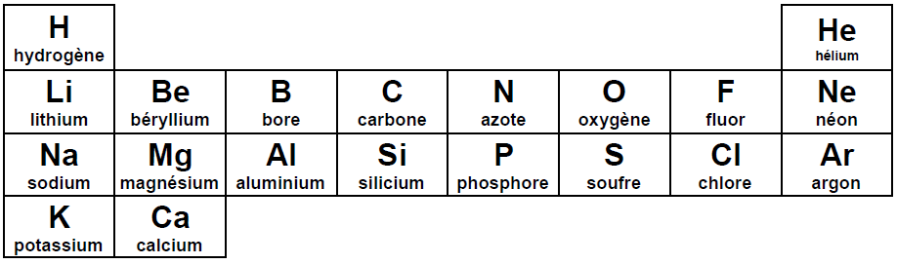

Question 2 (6 points) : indiquer si l’extinction de la chaux vive est une transformation physique ou une transformation chimique. Argumenter la réponse.

Question 3 (6 points) : lors de la fabrication d’un mortier à base de chaux, on dissout de la chaux éteinte de formule Ca(OH)₂ dans l’eau. Le pH de la solution obtenue prend une valeur comprise entre 9,5 et 11,5. Interpréter ce résultat expérimental à l’aide des informations fournies.

Question 4 (10 points) : les maisons anciennes (construites avant 1920) sont constituées dans certaines régions de murs de pierres. L’un des principaux défauts de ces habitations est l’effet de paroi froide. Cet effet est dû à une forte conductivité thermique de la pierre.
Pour améliorer le confort à l’intérieur de la maison, on envisage de couvrir le mur intérieur d’un enduit. L’objectif est de maintenir constants :
- la température intérieure ;
- le taux d’humidité à l’intérieur de l’habitat, en laissant passer la vapeur d’eau et en absorbant l’humidité de l’air intérieur.

Le document 2 fournit le schéma en coupe d’un mur en pierres avec ou sans enduit intérieur. Le document 3 compare des propriétés d’un mur en pierres nu et de plusieurs murs en pierres enduits.

Choisir l’enduit intérieur permettant d’assurer un bon confort à l’intérieur de la maison.
Argumenter le choix.

Document 2 : schéma en coupe d’un mur en pierres

Mur en pierres nu | Mur en pierres avec enduit intérieur
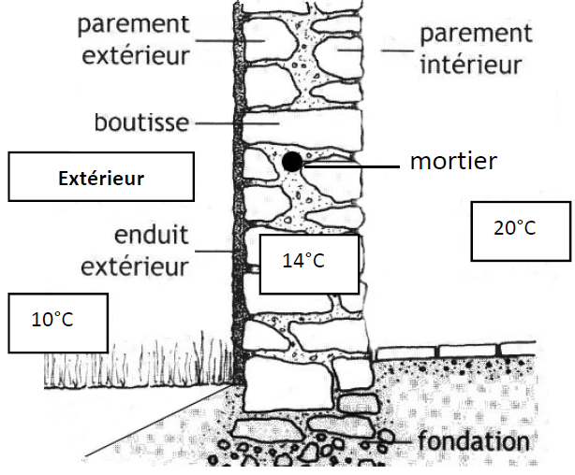 | 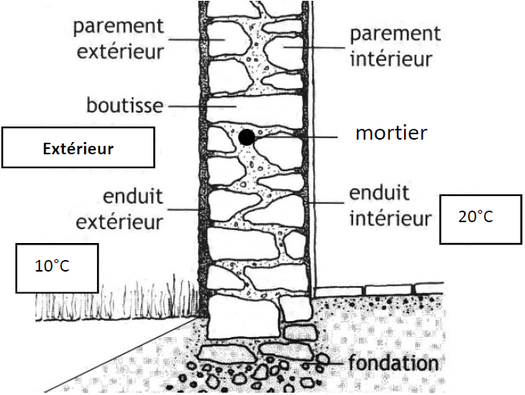

Document 3 : propriétés de murs en pierres enduits ou non

 | Conductivité  thermique* | Résistance à la  diffusion de  vapeur d’eau** | Capacité à absorber  l’humidité de l’air
Mur enduit de ciment | Moyenne | Forte | Forte
Mur enduit de chaux | Moyenne | Faible | Forte
Mur enduit de chaux-chanvre | Moyenne | Faible | Très forte
Mur nu | Forte | Moyenne | Moyenne

* Conductivité thermique : capacité d’un matériau à se laisser traverser par la chaleur.
** Résistance à la diffusion de vapeur d’eau : capacité d’un matériau à résister au passage de la vapeur d’eau.

